[ 게임 웹 프로그래밍 ]

웹 서비스 가능한 게임 프로그래밍 코드 및 구조 정리

인하대학교 미래인재개발원 문화콘텐츠프로그래밍

김예슬

**웹 서비스 가능한 게임 프로그래밍 코드**

**게임 화면**

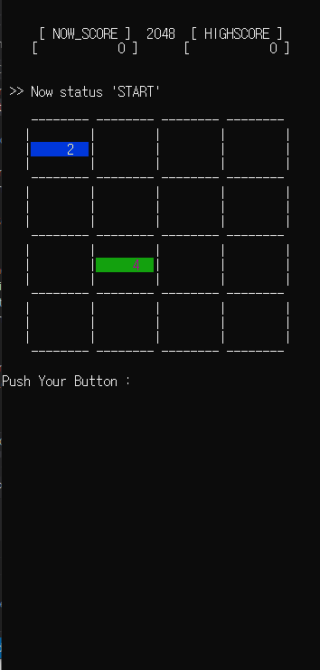

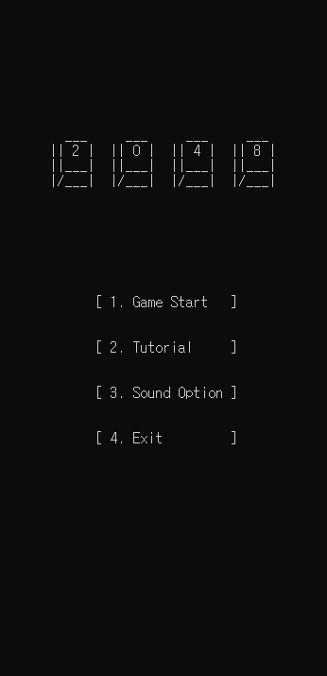

**핵심 코드**

이동 처리에 관련된 코드 중 일부

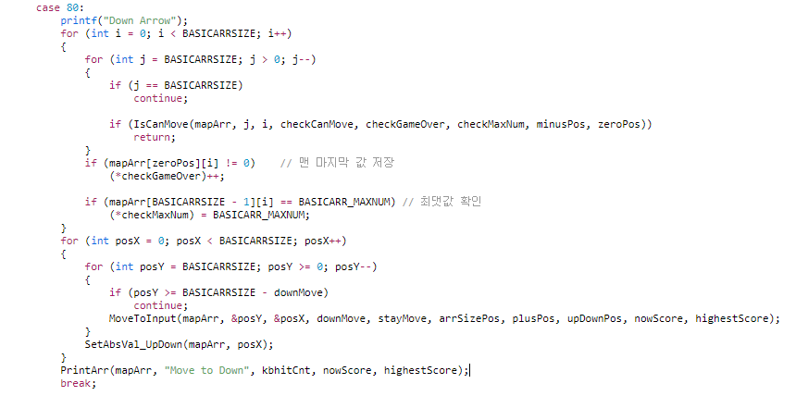

**웹 서비스를 위한 하드웨어 구조 정리**

**웹 서비스 방식(REST)**

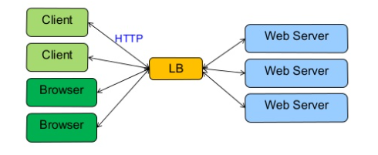

- HTTPS를 이용한 보안성 확보가 쉬움

- 연결 유지가 필요 없어 접속이 불안정한 환경에서 유리

- 모바일 게임 및 소셜 게임 장르에 적합

- 부하 분산이 용이하여 확장 성이 높음(웹서버 추가 등)

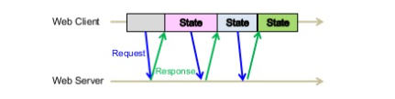

- 처리방식 : Request / Response 구조

- 웹의 특징을 그대로 물려 받음

- 플레이어의 순서 보장이 필요한 경우, Back-end에서 동기화(캐시 서버나 DB)

- 몬스터의 선공과 같은 능동적 NPC 행동 불가